LAPORAN PRAKTIKUM TEKNOLOGI IoT 2
“Komunikasi Asinkron dan WebSockets”



DISUSUN OLEH
Nama : Thesa Septi Listiana
Kelas : TRI 3B

NPM: 25782057

DOSEN :
Dr. Ir. Septafiansyah Dwi Putra, S.T., M.T. Agus Ambarwari, S.Pd., M.Kom.,
Andi Saptono, A.Md

PROGRAM STUDI TEKNOLOGI REKAYASA INTERNET JURUSAN TEKNOLOGI INFORMASI POLITEKNIK NEGERI LAMPUNG
2026

  - Praktikum
    - Praktikum 1 Real-Time Dashboard & Sinkronisasi Tombol Fisik
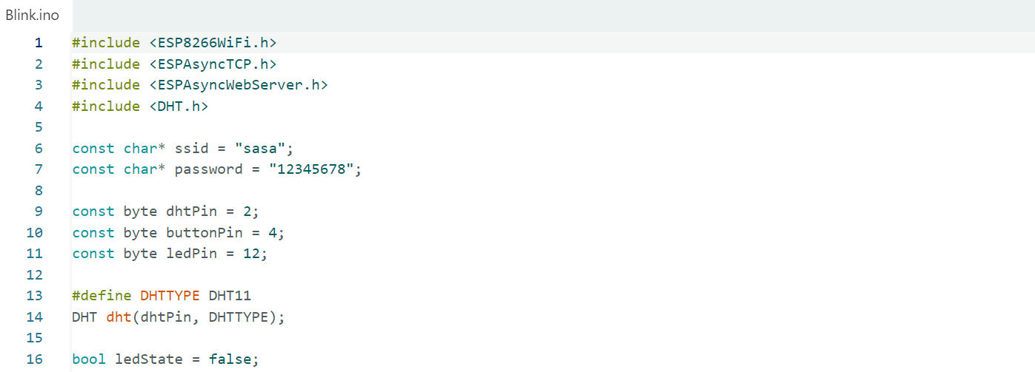

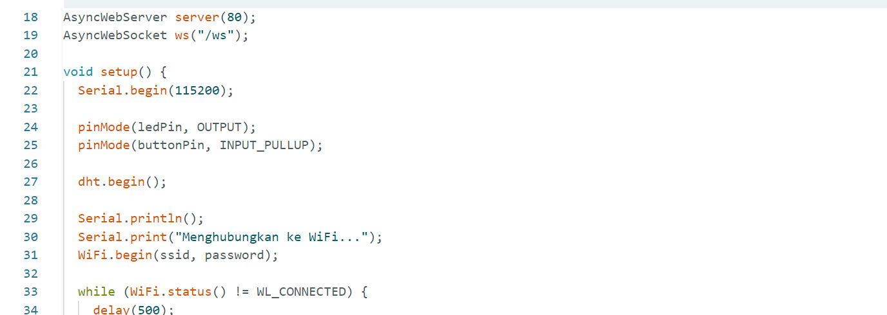

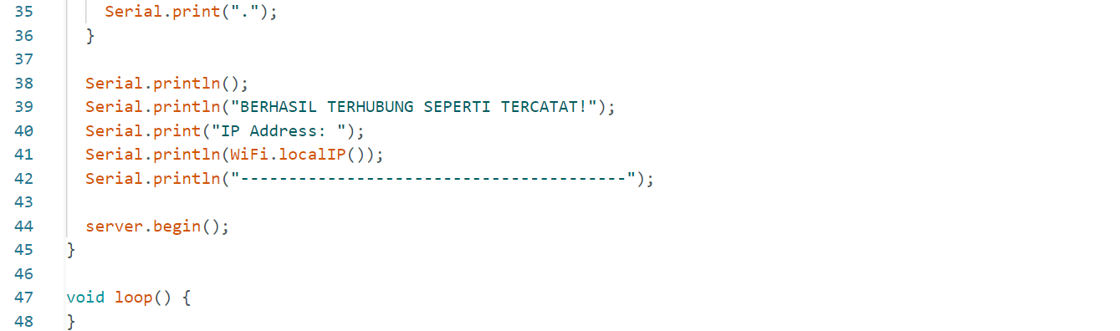

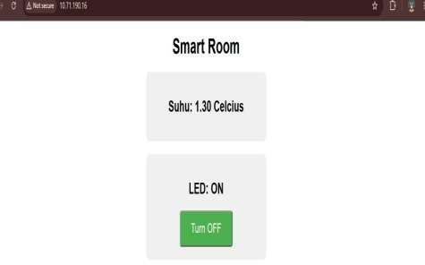
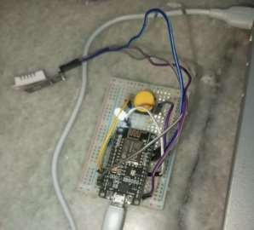
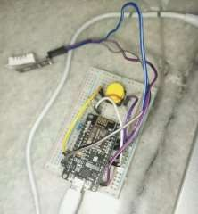

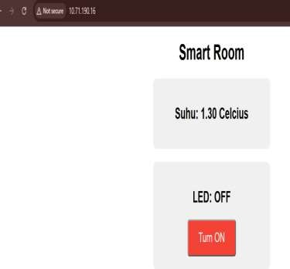

Pembahasan

Tahap pengujian dimulai dengan mengunggah program ke NodeMCU ESP8266 dan menghubungkannya ke jaringan Wi-Fi lokal hingga Serial Monitor menampilkan alamat IP yang aktif. Alamat IP tersebut kemudian diakses melalui browser pada laptop dan smartphone secara bersamaan dalam satu jaringan lokal.
Hasil pengujian menunjukkan bahwa perintah kendali tombol LED dari browser laptop direspons secara instan oleh sistem. Status indikator sakelar pada browser smartphone langsung berubah detik itu juga tanpa perlu melakukan refresh halaman, sementara lampu LED fisik pada pin GPIO NodeMCU ikut menyala atau padam secara sinkron. Pengujian ini membuktikan bahwa mekanisme broadcast data JSON menggunakan fungsi notifyClients() melalui protokol WebSocket berhasil menyelaraskan status antarperangkat secara cepat dan akurat.

Latihan 4.6

Latihan 1

Teori Jaringan (Keunggulan WebSockets vs Meta Refresh HTTP)

Keunggulan WebSockets dibanding Meta Refresh HTTP:
- Lebih Hemat Bandwidth: WebSockets menggunakan satu sambungan tetap (persistent connection), jadi tidak perlu menghantar header HTTP yang besar secara berulang kali seperti metode Meta Refresh.
- Prestasi Real-Time Lebih Cepat: Server NodeMCU dan pelayar web boleh bertukar data secara langsung dan serta-merta pada bila-bila masa.
- Paparan Lebih Lancar (Tiada Kedipan): Pembaruan halaman berlaku secara separa pada bahagian tertentu sahaja menggunakan JavaScript, jadi pelayar web tidak perlu dimuat ulang (reload) sepenuhnya dari awal.
Latihan 2

Analisis Waktu (Dampak Penggunaan delay(3000) pada WebSockets)
Penggunaan sintaks delay(3000) secara nekat di dalam fungsi void loop() akan menimbulkan bahaya sistematis yang fatal pada arsitektur komunikasi WebSockets. Fungsi delay() bersifat blocking, yang berarti CPU NodeMCU akan menghentikan seluruh eksekusi program dan mengabaikan semua proses latar belakang selama 3 detik penuh. Akibatnya, server AsyncWebSocket tidak dapat memproses handshake, mendengarkan paket incoming dari browser, maupun merespon ping/pong frame yang digunakan untuk menjaga koneksi tetap hidup (keep-alive). Kondisi ini menyebabkan komunikasi menjadi sangat lambat (lagging), perintah dari browser tertahan atau hilang, dan pada akhirnya sistem akan mengalami WebSocket timeout yang berujung pada terputusnya koneksi (disconnect) secara berulang.

Latihan 3

Modifikasi Front-End (Identifikasi ID Elemen HTML Target)
Dalam perancangan antarmuka front-end, pembaharuan tampilan dilakukan secara dinamis melalui teknik manipulasi DOM (Document Object Model) menggunakan JavaScript. Pendekatan ini memungkinkan browser mengubah data yang tampil di layar secara instan begitu pesan dari NodeMCU diterima, tanpa harus memuat ulang (reload) seluruh halaman web.
Proses pembaruan nilai tersebut bekerja dengan menyasar beberapa ID unik pada elemen HTML (<span id="...">), di antaranya:
- ledState: Berfungsi sebagai wadah teks untuk menampilkan status operasional LED saat ini (misalnya indikator "ON" atau "OFF").
- temp (atau temperature): Menjadi target injeksi data angka hasil pembacaan suhu lingkungan yang dikirimkan oleh sensor DHT.
- connStatus (atau wsStatus): Digunakan untuk menginformasikan status tautan komunikasi WebSocket antara browser dan NodeMCU secara real-time (seperti status "Connected" atau "Disconnected").

Latihan 4

Pengembangan Telemetri Sensor (Modifikasi Program Pembacaan Kelembapan)
Untuk mengintegrasikan telemetri pembacaan kelembapan (humidity) dari sensor DHT pada Praktikum 1, modifikasi program dilakukan pada sisi back-end C++ maupun front-end HTML/JavaScript. Pada program C++ NodeMCU, variabel baru ditambahkan untuk membaca data kelembapan menggunakan fungsi dht.readHumidity(). Data kelembapan tersebut kemudian digabungkan ke dalam format JSON pada fungsi notifyClients(), misalnya dengan menambahkan key-value \"hum\":\"" + String(currentHum) + "\"". Pada sisi front-end, ditambahkan elemen tampilan baru berupa <span id="humidity">--</span> % di dalam kode HTML. Skrip JavaScript pada browser selanjutnya dimodifikasi untuk mengekstrak data hum dari pesan JSON yang diterima via WebSocket, lalu menginjeksikannya langsung ke elemen ID humidity menggunakan perintah document.getElementById('humidity').innerHTML = JSONvar.hum agar nilai kelembapan terkonfirmasi secara real-time.
